Col.legi Sant Josep Obrer
Implantació de sistemes operatius
ASIX 1
Piqueras Sastre Alejandro
Ríos Galván Iñaki
Daniel Rosselló Sánchez
Práctica 1
Windows XP

Índice de contenido
Contenido 2
Ejercicio 1 2
1.-Creación de la máquina virtual 2
2.-Nombre y Sistema Operativo 2
3.-Tamaño de memoria 2
4.-Unidad de disco duro 2
4.1.-Tipo de archivo de unidad de disco 2
4.2.-Almacenamiento en unidad de disco 2
4.3.-Ubicación del archivo y tamaño 3
5.-Máquina virtual lista 3
Ejercicio 2 4
1.-Instalación de Windows XP (Primera parte) 4
1.1.-Paso 1.1 4
2.-Instalación de Windows XP (Segunda parte) 4
2.1.-Paso 2.1 4
Problemas encontrados 5
Opinión personal 6
Integrante 1 6
Integrante 2 6
Integrante 3 6
Puntos de discusión 6
Bibliografía 7
Pregunta 1 7
Pregunta 2 7

Contenido
Ejercicio 4
Comprueba e interpreta en la herramienta de Administración de discos (entorno gráfico), la configuración de discos que tenemos.
- Acceder a la Herramienta de Administración de Discos
Una vez que se ha iniciado Windowds XP, pulsaremos sobre el botón de inicio, buscaremos el icono de “Mi PC”, haremos click derecho sobre para abrir el menú contextual y seleccionaremos la opción Administrar.
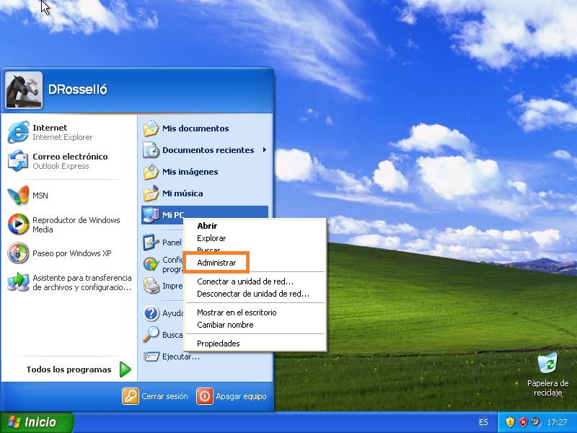
- Herramienta de Administración de Discos
Una vez dentro de Administración de equipo, pincharemos sobre la opción de Administración de Disco.
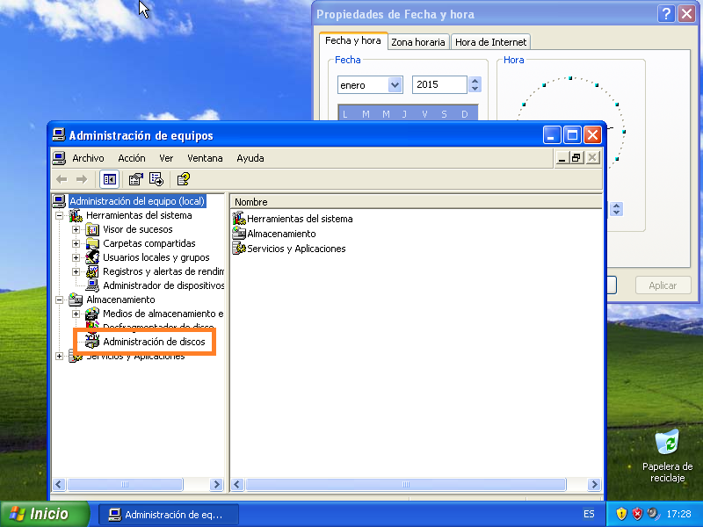
Ya hemos llegado a la Herramienta Administración de Disco. Ahora podemos observar los siguientes datos sobre nuestros volumenes: Volumen, Disposición, tipo, sistema de archivos, estado y la capacidad, espacio libre, tolerancia a errores y exceso.
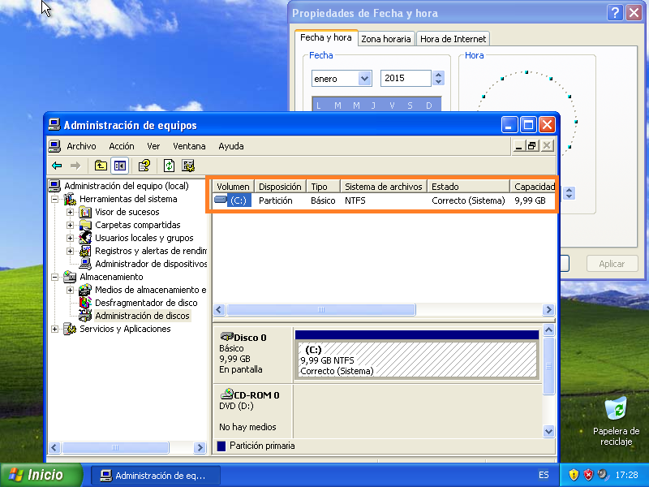
Para una exploración más profunda sobre alguno de nuestros volúmenes, haremos click derecho sobre el, y seleccionaremos la opción de propiedas. Donde podremos comprobar la letra que tiene asignado,tipo de volumen, sistema de archivos, el espacio utilizado / libre, la capacidad total, también se le puede asignar un nombre a la unidad así como en el caso de liberar espacio en disco.
Dentro de esta herramienta también tenemos opciones como explorar, marcar particiones como activas, formatear, cambiar letras y rutas de acceso, extender / disminuir particiones...

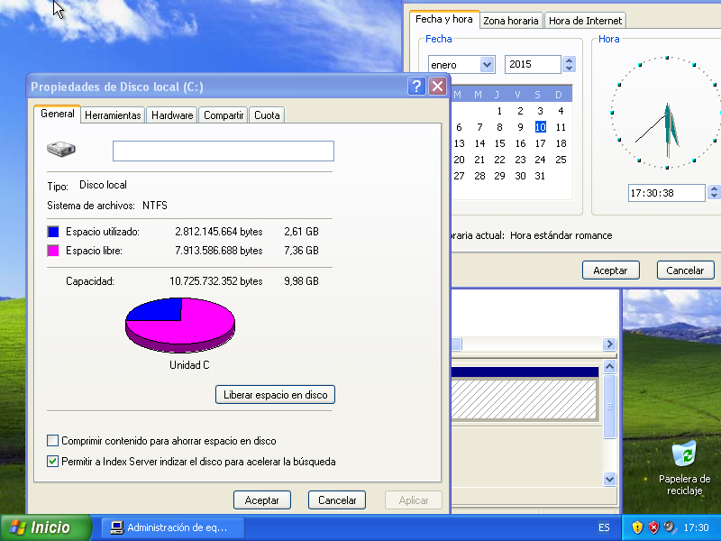

Ejercicio 6
Menú de arranque de Windows XP. ¿Qué es? ¿Cómo se activa? Describir las distintas opciones que lo componen
- Acceder al Menú de arranque de Windows XP
Una vez arranquemos el equipo o si lo tenemos ya en marcho, lo reiniciamos, pulsaremos el botón de nuestro teclado “F8”, y así accederemos al menú de arranque de Windows XP. Donde encontraremos las siguientes opciones;
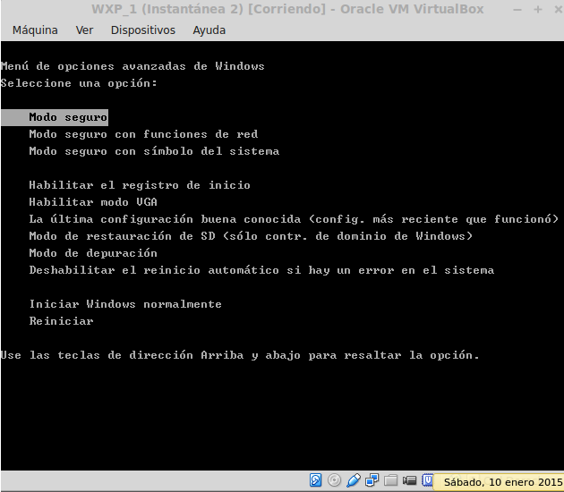

Modo seguro: Solo se iniciará el Sistema Operativo (a partir de ahora S.O.), con los componentes mínimos para su arranque con el Explorador de Windows.
Modo seguro con funciones de red: Solo se iniciará el S.O. con los componentes mínimos para su arranque incluyendo controladores de red.
Modo seguro con símbolo del sistema: Se iniciará el S.O. con los componentes mínimos para su arranque desde Cmd.exe en lugar del Explorador de Windows.
Habilitar el registro de inicio: Esta opción habilita el registro cuando el equipo se inicia con cualquiera de las opciones de modo seguro excepto La última configuración buena conocida. El texto del registro de inicio se registra en el archivo Ntbtlog.txt en la carpeta %SystemRoot%
Habilitar modo VGA: El S.O. se iniciará con la resolución de pantala 640 x 480, utilizando el el controlador actual en vez del Vga.sys.
La última configuración buena conocida: Es una opción de inicio de Windows que emplea la configuración del sistema más reciente que funcionó correctamente. Cada vez que apaga el equipo y Windows se cierra correctamente, la configuración del sistema más importante se guarda en el Registro. Si ocurre un problema, puede reiniciar el equipo con esta configuración. Por ejemplo, si un controlador nuevo para la tarjeta de vídeo está causando problemas, o una opción incorrecta del Registro impide que Windows se inicie correctamente, puede reiniciar el equipo con la última configuración válida conocida.
Modo de restauración de SD: este modo sólo es válido para los controladores de dominio basados en Windows. Este modo realiza una reparación del servicio de directorio.
Modo de depuración: esta opción activa el modo de depuración en Windows. La información de depuración puede enviarse por un cable serie a otro equipo que esté ejecutando un depurador. Este modo se configura para utilizar COM2.
Deshabilitar el reinicio automático sistema: si hay un error en el: deshabilita el arranque automático si hay un error en el sistema.
Iniciar Windows normalmente: esta opción inicia Windows en su modo normal.
Reiniciar: esta opción reinicia el equipo

Fuente de la información: http://support.microsoft.com

Problemas encontrados
Me encontré con este problema.

Opinión personal
Integrante 1
Mi opinión personal es esta.
Integrante 2
Integrante 3
Puntos de discusión

Bibliografía
Pregunta 1
Webs
www.esta.es
www.aquella.tambi.en
Libros
Este, ed. Aquel.
Pregunta 2
Webs
www.esta.es
www.aquella.tambi.en
Libros
Este, ed. Aquel.

